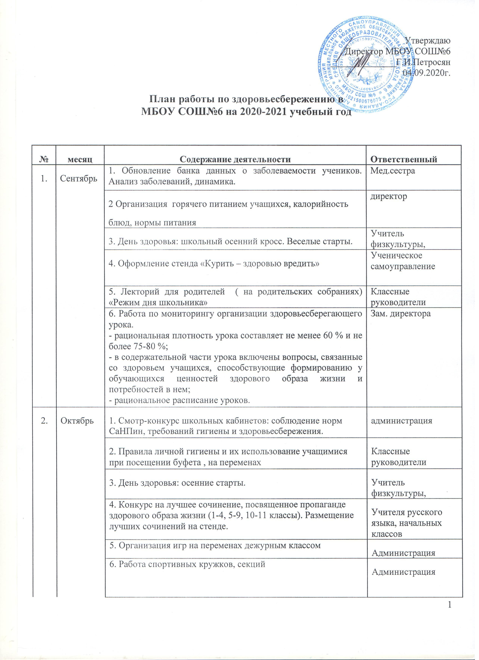

Утверждаю
Директор МБОУ СОШ№6
______________Г.И.Петросян
04.09.2020г.

План работы по здоровьесбережению в
МБОУ СОШ№6 на 2020-2021 учебный год
№ | месяц | Содержание деятельности | Ответственный
1. | Сентябрь | 1. Обновление банка данных о заболеваемости учеников. Анализ заболеваний, динамика. | Мед.сестра
 |  | 2 Организация горячего питанием учащихся, калорийность  блюд, нормы питания | директор
 |  | 3. День здоровья: школьный осенний кросс. Веселые старты. | Учитель физкультуры,
 |  | 4. Оформление стенда «Курить – здоровью вредить» | Ученическое самоуправление
 |  | 5. Лекторий для родителей ( на родительских собраниях) «Режим дня школьника» | Классные руководители
 |  | 6. Работа по мониторингу организации здоровьесберегающего урока.  - рациональная плотность урока составляет не менее 60 % и не более 75-80 %;  - в содержательной части урока включены вопросы, связанные со здоровьем учащихся, способствующие формированию у обучающихся ценностей здорового образа жизни и потребностей в нем;  - рациональное расписание уроков. | Зам. директора
2. | Октябрь | 1. Смотр-конкурс школьных кабинетов: соблюдение норм СаНПин, требований гигиены и здоровьесбережения. | администрация
 |  | 2. Правила личной гигиены и их использование учащимися при посещении буфета , на переменах | Классные руководители
 |  | 3. День здоровья: осенние старты. | Учитель физкультуры,
 |  | 4. Конкурс на лучшее сочинение, посвященное пропаганде здорового образа жизни (1-4, 5-9, 10-11 классы). Размещение лучших сочинений на стенде. | Учителя русского языка, начальных классов
 |  | 5. Организация игр на переменах дежурным классом | Администрация
 |  | 6. Работа спортивных кружков, секций | Администрация
 |  | 7.Обеспечение требований техники безопасности на уроках и во внеурочной деятельности | Зам. директора
 |  | 8. Работа по мониторингу организации здоровьесберегающего урока.  - количество видов учебной деятельности не менее 4-7, а их смена осуществляться через 7-10 мин.;  - в урок включены виды деятельности, способствующие развитию памяти, логического и критического мышления; | Зам. директора
 |  | 9 . Школьные соревнования по Волейболу. Освещение результатов на информационном стенде. | Учитель физкультуры
 |  | 10. Школьные соревнования по мини-футболу. | Учитель физкультуры
3. | Ноябрь | 1. День здоровья. «Веселые старты» | Учитель физкультуры
 |  | 2. Работа по мониторингу организации здоровьесберегающего урока.  - в течение урока использование не менее 2-х технологий преподавания  - обучение проводится с учетом ведущих каналов восприятия информации учащимися (аудиовизуальный, кинестетический и т.д.); | Зам. директора
 |  | 3. Школьные соревнования по подтягиванию. Освещение результатов на информативном стенде. | Учитель физкультуры
4. | Декабрь | 1. Подготовка и проведение курса лекций по проблеме своевременного предупреждения вирусных заболеваний. | Классные руководители
 |  | 2. День здоровья: лыжные эстафеты. | Учитель физкультуры
 |  | 3. Работа по мониторингу организации здоровьесберегающего урока.  -физминутки на уроках | Зам. директора
 |  | 4. Анализ занятости учащихся физкультурой и спортом:  - определение группы здоровья  - занятость в спортивных секциях | Классные руководители
 |  | 5. Классные часы по ЗОЖ | Классные руководители
5. | Январь | 1. День здоровья: зимние забавы. | Учитель физкультуры
 |  | 2. Конкурс на лучший рисунок «Солнце, воздух и вода – наши лучшие друзья» и «В здоровом теле – здоровый дух». | Учитель ИЗО
 |  | 3. Работа по мониторингу организации здоровьесберегающего урока.  - создание благоприятного психологического климата и эмоциональные разрядки  - включение технологических приёмов и методов, способствующих самопознанию, самооценке учащихся; | Зам. директора
 |  | 4. Проведение конкурса на самый спортивный класс. (конкурсы, викторины, спортивное портфолио класса). | Администрация
 |  | 6. Профилактическая работа во время эпидемии гриппа. | Мед.сестра
6. | Февраль | 1. Работа по мониторингу организации здоровьесберегающего урока.  - осуществление индивидуального подхода к учащимся с учетом личностных возможностей; | Зам. директора
 |  | 2. Школьные соревнования по волейболу. Освещение результатов на информативном стенде. | Учитель физкультуры
 |  | 3. Конкурс на лучший классный уголок, посвященный проблемам воспитания здорового образа жизни. | Самоуправление
7. | Март | 1. День здоровья: мартовские догонялки. | Учитель физкультуры
 |  | 2. Лекторий для родителей ( на родительских собраниях) «Школьник и компьютер» | Классные руководители
 |  | 3. Конкурс плакатов «Мы за жизнь». | Классные руководители
 |  | 4. Школьные соревнования по настольному теннису. Освещение результатов на информативном стенде. | Учитель физкультуры
8. | Апрель | 1. День здоровья в рамках «Всероссийского дня здоровья» | Учитель физкультуры
 |  | 2. Круглый стол «Полезно ли загорать?» | Самоуправление
 |  | 3. Школьные соревнования по легкой атлетике. Освещение результатов на информативном стенде. | Учитель физкультуры
9. | Май | 1.Родительский собрания «Нам стоит подвести итог...» | Администрация

